نظام برق
BARQ — Smart Energy Management

نظام ذكي لمراقبة وإدارة منظومات الطاقة الشمسية
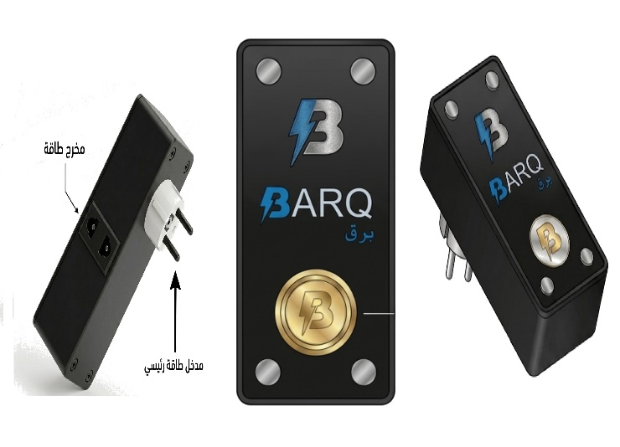
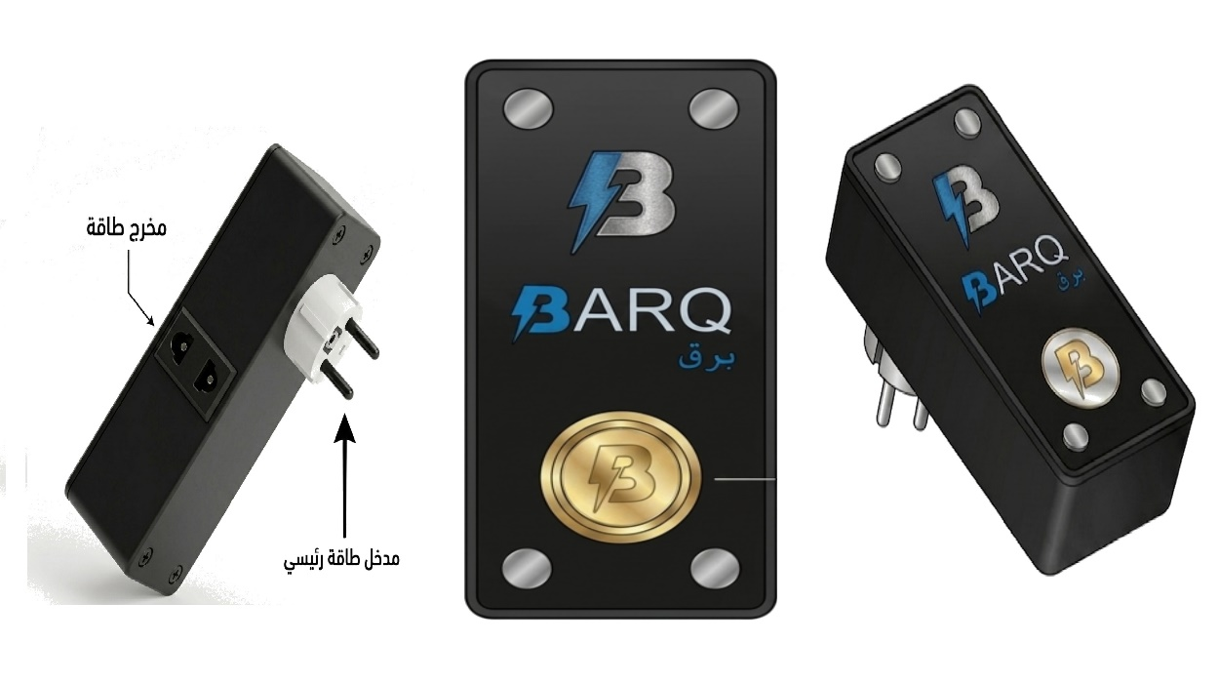
كتالوج الأجهزة ودليل التركيب والإعداد
شركة برق لحلول الطاقة النظيفة — صناعة سورية

ما هو نظام برق؟

برق هو نظام ذكي لمراقبة وإدارة منظومات الطاقة الشمسية المنزلية. يرتبط مباشرة بجهاز الإنفرتر ويقرأ بياناته الفعلية لحظة بلحظة، مما يتيح لك معرفة حالة بطاريتك ومصدر الطاقة في أي وقت — سواء كنت في المنزل أو على بُعد آلاف الكيلومترات.

كيف يعمل النظام؟
⚡  الإنفرتر  Voltronic  Growatt | ← | 📡  المرسلة  RS-232 / RJ45 | ← | ❄️🔥  البراد / السخان  ESP-NOW لاسلكي | ← | 📱  التطبيق  WiFi / إنترنت

مميزات النظام
🔍 مراقبة فورية
اعرف نسبة شحن بطاريتك وجهدها وطاقة الألواح الشمسية واستهلاك الأحمال — كل ذلك في الوقت الفعلي من أي مكان.

🎛️ تحكم ذكي
اضبط متى يشتغل البراد أو السخان بناءً على نسبة الشحن، وحدد الأولويات لتحافظ على عمر بطاريتك.

📊 تحليل الطاقة
مخطط بياني لآخر 24 ساعة يوضح سلوك البطارية، وساعات تشغيل كل جهاز خلال اليوم.

🌐 لا يحتاج إنترنت دائماً
يعمل النظام محلياً حتى بدون إنترنت. الإنترنت يضيف إمكانية المراقبة عن بُعد فقط.

🔋 حماية البطارية
إيقاف تلقائي للأجهزة عند انخفاض الشحن لمستوى محدد، مما يطيل عمر البطارية.

🇸🇾 صناعة سورية
جميع الأجهزة مصنوعة ومطورة محلياً في سوريا مع دعم فني مباشر.

أولاً: المرسلة — قلب النظام

تتصل مباشرة بالإنفرتر عبر كابل RJ45 على مخرج COMM، وتقرأ بيانات البطارية والطاقة الشمسية، ثم تبثها لاسلكياً للأجهزة وترفعها للإنترنت.

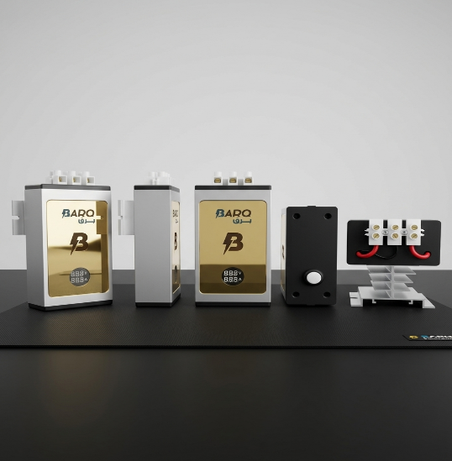
جهاز المرسلة BARQ

مواصفات المرسلة

المواصفة | القيمة
المتحكم | ESP8266 / ESP-12E
الاتصال بالإنفرتر | RS-232 / RJ45 (مخرج COMM)
الاتصال اللاسلكي | ESP-NOW — مدى يصل 200 متر
الاتصال بالإنترنت | WiFi 2.4GHz
التغذية | DC 12V
دورة رفع البيانات | كل دقيقتين تلقائياً
الأنفرترات المدعومة | Voltronic / Growatt وما يدعم RS-232

وظائف زر الضبط
الزر وطريقة الضغط | الوظيفة
ضغطة واحدة | وضع WiFi — يبث شبكة BARQ للضبط
ضغطتان متتاليتان | وضع الاقتران مع المستقبلات
ضغط مستمر 10 ثوانٍ | إعادة الضبط للإعدادات المصنعية

صور تفصيلية للجهاز
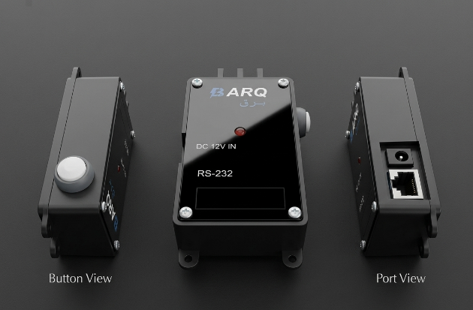  الخلفية: مدخل DC 12V + منفذ RJ45 | 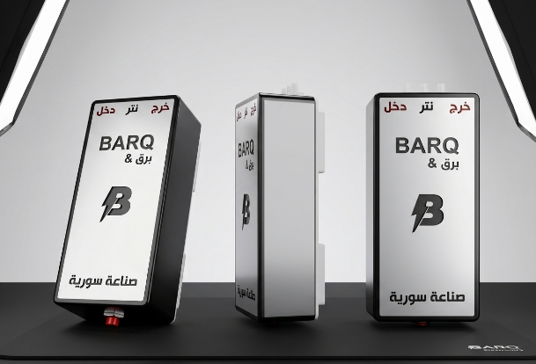  الجانب: زر الضبط الأبيض

ثانياً: جهاز البراد / المكيف

يتحكم في تشغيل وإيقاف الثلاجة، الفريزر، الكولر، أو المكيف بشكل تلقائي بناءً على نسبة شحن البطارية التي تحددها أنت.

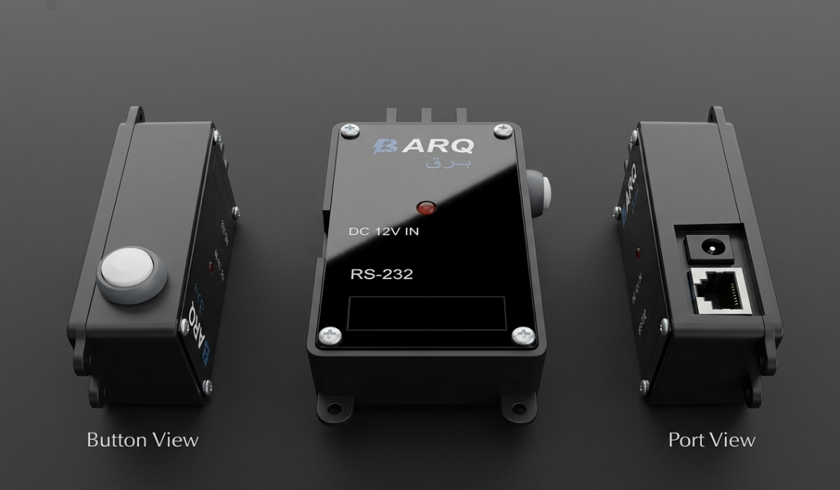  جهاز البراد (فيشة كهربائية) | 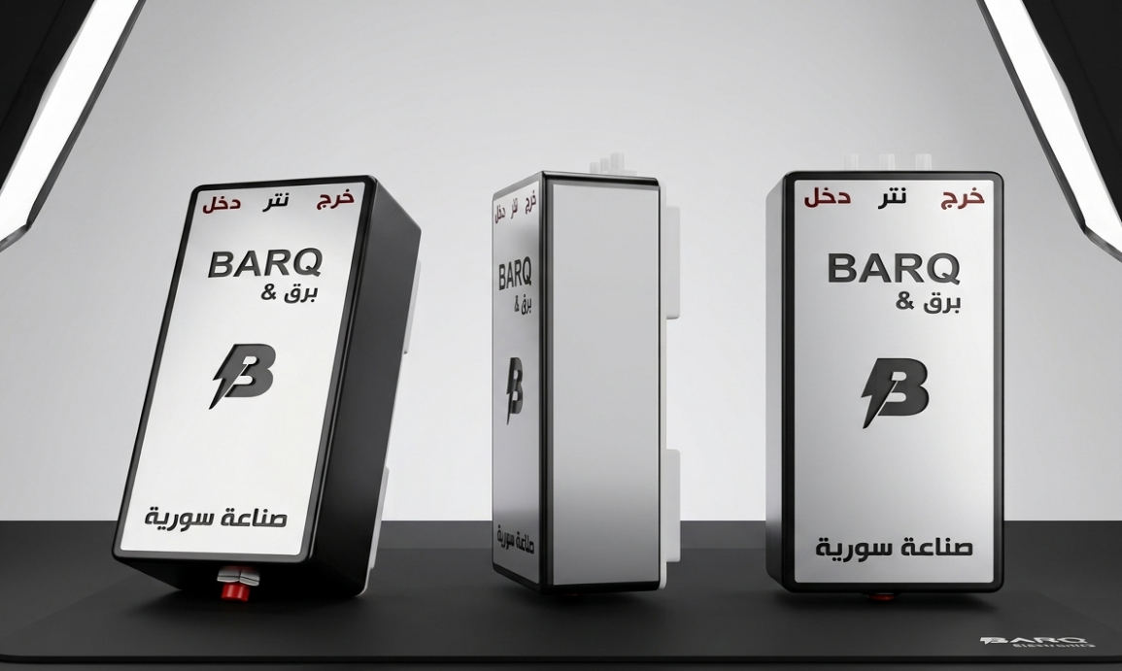  جهاز المكيف (ترمينالات)

مواصفات جهاز البراد

المواصفة | القيمة
المتحكم | ESP8266 / ESP-12E
الاتصال | ESP-NOW لاسلكي
عنصر التحكم | ريلي — 10 أمبير / 240V AC
الاستجابة | خلال 3 ثوانٍ من أمر التشغيل
التغذية | DC 12V
التوصيل | فيشة كهربائية عادية — سهل التركيب

مواصفات جهاز المكيف

المواصفة | القيمة
المتحكم | ESP8266 / ESP-12E
الاتصال | ESP-NOW لاسلكي
عنصر التحكم | ريلي — 30 أمبير / 240V AC
التركيب | ترمينالات — للتركيب الثابت
مناسب لـ | المكيفات، الغسالات، الأحمال الكبيرة
التغذية | DC 12V

مميزات مهمة
- • ريلي داخلي يتحمل حتى 10 أمبير للبراد/الفريزر
- • نسخة المكيف بريلي 30 أمبير للأحمال الكبيرة
- • يشتغل عند بلوغ نسبة الشحن المضبوطة
- • يوقف تلقائياً لحماية البطارية
- • 3 أوقات تأخير إقلاع لحماية الكمبروسر
- • خيار التشغيل الفوري عند عودة الكهرباء

ثالثاً: جهاز السخان

يتحكم في سخان الماء بشكل تدريجي (0% إلى 100%) بناءً على الطاقة المتاحة من الألواح الشمسية، مما يعظّم استهلاك الطاقة الشمسية الفائضة.

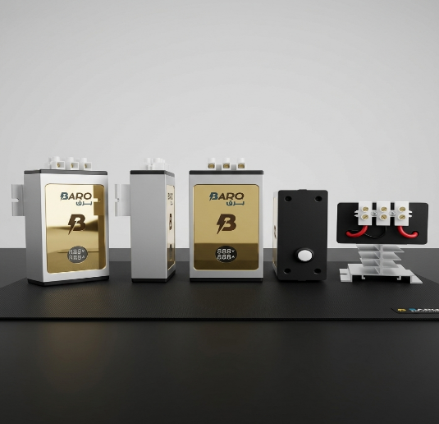
جهاز السخان BARQ

مواصفات جهاز السخان

المواصفة | القيمة
المتحكم | ESP8266 / ESP-12E
الاتصال | ESP-NOW لاسلكي
عنصر التحكم | ترياك BTA40
نطاق التحكم | 0% إلى 100% بخطوات 1%
الحماية | إيقاف فوري عند انخفاض الشحن
الشاشة | رقمية — تعرض الجهد والتيار
التوصيل | فاز + نتر مدخل، فاز مخرج للسخان

ميزة السخان الفريدة
🔥 تحكم تدريجي بالطاقة
على عكس البراد الذي يعمل أو لا يعمل فقط، يمكن للسخان أن يعمل بنسبة جزئية من الطاقة. فعند وجود 2 كيلوواط فائض من الألواح الشمسية، يشغّل السخان بـ 40% فقط — مما يحقق أقصى استفادة من الطاقة الشمسية دون إهدار.

دليل التوصيل الكهربائي

توصيل المرسلة
1 | توصيل كابل الشبكة  نوصّل كابل شبكة عادي (RJ45) بين مخرج الإنفرتر (COMM) وجهاز المرسلة. بعد التوصيل مباشرة يبدأ الجهاز بالوميض دلالةً على أنه يعمل.

2 | تغذية الكهرباء  معظم الأنفرترات تغذي المرسلة تلقائياً عبر كابل COMM. وقد يحتاج بعض أنواع الأنفرترات إلى توصيل مدخل DC 12V منفصل.

3 | التحقق من التشغيل  عند التشغيل الصحيح يبدأ الليد بالوميض بشكل منتظم. إذا لم يضيء الليد، تحقق من اتجاه كابل RJ45 أو جرب توصيل DC 12V.

توصيل المستقبلات
🔌 جهاز البراد
التوصيل بسيط جداً — ضعه في أي مأخذ كهربائي عادي، ثم صِل البراد/الفريزر بالفيشة الخارجة من الجهاز.

🏠 جهاز المكيف
له ترمينالات للتركيب الثابت:
• مدخل فاز (من الكهرباء)
• مدخل نتر مشترك (تغذية الجهاز)
• مخرج فاز (موصول بالمكيف)

🔥 جهاز السخان
نفس طريقة المكيف بترمينالات:
• مدخل فاز (من الكهرباء)
• مدخل نتر مشترك (تغذية الجهاز)
• مخرج فاز (موصول بالسخان)

خطوات الاقتران بين المرسلة والمستقبل

بعد توصيل المرسلة والمستقبل (براد أو سخان أو مكيف)، اتبع الخطوات التالية للاقتران:

1 | تفعيل وضع الاقتران في المرسلة  انقر مرتين متتاليتين على زر المرسلة.  النتيجة: يضيء الليد الأخضر مرتين ثم يبقى مضيئاً، بينما يبقى الليد الأحمر في وضع الوميض.  المعنى: المرسلة جاهزة لعملية الاقتران.

2 | تفعيل وضع الاقتران في المستقبل  انتقل للمستقبل (البراد مثلاً) وانقر زره مرتين متتاليتين.  النتيجة:  • صوت مرة واحدة  • الليد الأحمر والأخضر يومضان معاً  • ينطفئان معاً  • صوت ثلاث مرات  • يعودان للوميض معاً  • صوت مرة واحدة  • صوت مرتين = تم الاقتران بنجاح ✓  العملية كلها تتم خلال 30 ثانية أو أقل.

3 | التحقق من نجاح الاقتران  بعد الاقتران الناجح، انقر زر المستقبل (البراد) نقرة واحدة.  النتيجة: يبدأ الوميض المتعاكس والسريع (أحمر ثم أخضر بسرعة).  المعنى: بدأ الجهاز ببث شبكة BARQ عبر WiFi.

4 | الاتصال بشبكة BARQ  افتح إعدادات WiFi في هاتفك وابحث عن شبكة اسمها BARQ.  كلمة المرور للمرة الأولى: 11111111 (رقم 1 ثماني مرات)  بعد الاتصال، الجهاز جاهز للضبط عبر التطبيق.

الضبط عبر تطبيق BARQ

بعد الاتصال بشبكة BARQ، افتح التطبيق وستجد أمامك خيارين:

📱 الضبط المحلي
للضبط المباشر عبر شبكة WiFi الخاصة بالجهاز. لا يحتاج إنترنت. مناسب للضبط الأولي أثناء التركيب.

🌐 ضبط الإنترنت
للضبط عن بُعد من أي مكان في العالم. يحتاج أن تكون المرسلة متصلة بالإنترنت.

حقول الضبط المحلي
ادخل الضبط المحلي وأكمل الحقول التالية:

الحقل | الوصف | مثال
الاسم | اسم تعريفي للجهاز | براد المطبخ
الهدف | ما هو الجهاز الموصول | ثلاجة / مكيف / سخان
نسبة التشغيل (%) | نسبة شحن البطارية التي يبدأ عندها الجهاز بالعمل | 70%
نسبة الإيقاف (%) | نسبة شحن البطارية التي يتوقف عندها الجهاز | 40%
زمن التأخير الأول (ث) | تأخير الإقلاع الأول — مفيد عند وجود أكثر من جهاز لتجنب الإقلاع المتزامن | 30 ثانية
زمن التأخير الثاني (ث) | وقت الانتظار قبل المحاولة الثانية في حال فشل الإقلاع | 60 ثانية
زمن التأخير الثالث (ث) | وقت الانتظار قبل المحاولة الثالثة في حال فشل الإقلاع مرة ثانية | 120 ثانية
زمن تأخير الإيقاف (ث) | وقت الانتظار قبل الإيقاف عند انقطاع التيار — يحمي الأجهزة من الانطفاء المفاجئ | 30 ثانية (موصى به)
العمل عند قدوم الكهرباء | هل يعمل الجهاز فوراً عند عودة التيار الكهربائي؟ | حسب الرغبة

✅ حفظ الإعدادات
بعد تعبئة جميع الحقول، اضغط زر "حفظ".
عند الحفظ الناجح: يصدر الجهاز صوتاً مزدوجاً تأكيداً لحفظ المعلومات.

ربط المرسلة بالإنترنت (اختياري)

في حال أراد العميل المراقبة عن بُعد، يتم ربط المرسلة بالراوتر المنزلي. هذه الخطوة اختيارية — النظام يعمل بالكامل بدونها محلياً.

1 | تفعيل وضع WiFi في المرسلة  انقر زر المرسلة مرة واحدة فقط.  تبدأ المرسلة ببث شبكة WiFi باسم BARQ.

2 | الاتصال بشبكة BARQ  افتح WiFi في هاتفك واتصل بشبكة BARQ.  كلمة المرور: 11111111

3 | إدخال بيانات الراوتر المنزلي  افتح التطبيق > اعدادات WiFi.  أدخل اسم شبكة الراوتر المنزلي (2.4 GHz) وكلمة مروره.  ملاحظة: تأكد أن الراوتر يعمل على تردد 2.4 GHz وليس 5 GHz.

4 | التحقق من الاتصال  بعد الحفظ تعود المرسلة للعمل العادي وتتصل بالراوتر تلقائياً.  يمكنك الآن متابعة نظامك من أي مكان عبر التطبيق.

المراقبة عبر التطبيق
✅ مع الإنترنت
- • مراقبة من أي مكان في العالم
- • ضبط الإعدادات عن بُعد
- • مخططات بيانية محفوظة
- • إشعارات فورية على الهاتف

🔒 بدون إنترنت
- • التحكم الكامل بالأجهزة محلياً
- • آمن وخاص — يعمل 24/7
- • الضبط عبر هاتفك مباشرة
- • لا حاجة لاشتراك أو خدمة خارجية

المواصفات الفنية الكاملة

📡 المرسلة
المواصفة | القيمة
المتحكم | ESP8266 / ESP-12E
الاتصال بالإنفرتر | RS-232 / RJ45 (مخرج COMM)
الاتصال اللاسلكي | ESP-NOW — مدى يصل 200 متر
الاتصال بالإنترنت | WiFi 2.4GHz
التغذية | DC 12V
دورة رفع البيانات | كل دقيقتين تلقائياً

❄️ جهاز البراد
المواصفة | القيمة
المتحكم | ESP8266 / ESP-12E
الاتصال | ESP-NOW لاسلكي
عنصر التحكم | ريلي — 10 أمبير / 240V AC
الاستجابة | خلال 3 ثوانٍ من أمر التشغيل
التغذية | DC 12V

🏠 جهاز المكيف
المواصفة | القيمة
المتحكم | ESP8266 / ESP-12E
الاتصال | ESP-NOW لاسلكي
عنصر التحكم | ريلي — 30 أمبير / 240V AC
التركيب | ترمينالات — للتركيب الثابت
مناسب لـ | المكيفات، الغسالات، الأحمال الكبيرة

🔥 جهاز السخان
المواصفة | القيمة
المتحكم | ESP8266 / ESP-12E
الاتصال | ESP-NOW لاسلكي
عنصر التحكم | ترياك BTA40
نطاق التحكم | 0% إلى 100% بخطوات 1%
الحماية | إيقاف فوري عند انخفاض الشحن
الشاشة | رقمية — تعرض الجهد والتيار

🇸🇾 صناعة سورية
جميع أجهزة نظام برق مصنوعة ومطورة محلياً في سوريا.
الدعم الفني متوفر مباشرة من الفريق المصنّع.
جميع الحقوق محفوظة لشركة برق لحلول الطاقة النظيفة.

